Escapade « Demi Siècle » à Saint Tropez
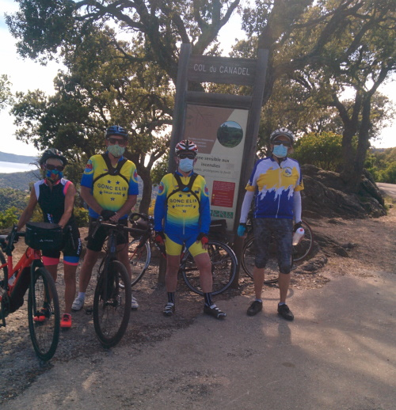
Nous étions 14 participants dont 12 roulants à répondre présents au séjour proposé par Au programme, randonnées vélo le long de la Méditerranée avec incursion dans les terres pour traverser des villes aux noms évocateurs de Côte d’Azur tels Gassin, Ramatuelle, Cogolin, Sainte Maxime, les Issambres ou de cols « casse mollets » comme le Canadel, les moulins de Paillas ou celui de Collebasse gravis en plein après-midi ensoleillé.
Mais aussi, des moments plus ludiques avec la randonnée pédestre sur le sentier du littoral tropézien, la visite des caves du Domaine des Myrtes à La Londe Les Maures et un crochet par Collobrières pour aller déguster une délicieuse glace à la châtaigne avant de revenir sur le centre de Lou Riou.
Si la majorité d’entre nous venions de la Haute-Savoie ou de l’Isère, d’autres n’ont pas hésité à faire des kilomètres depuis Belfort ou Dieppe pour venir nous rejoindre et goûter à une douce température printanière et aux plaisirs des piqures de moustiques, présents du matin au soir….
En résumé, un agréable séjour qui nous aura permis de redécouvrir le plaisir de nous retrouver à l’issue d’une période de confinement et de pratiquer notre passion sur deux roues.
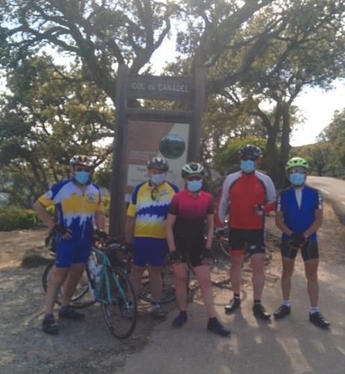
Patrick Le Cavelier

